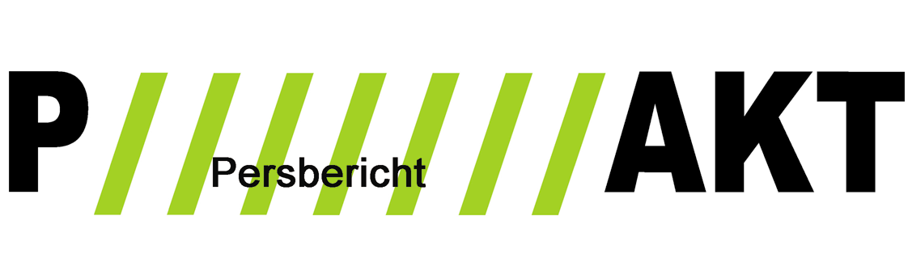
OPENING ZATERDAG 3 maart, 20.00-1.00 uur

AMO-LAB en Vaderloze Troepe (Hip-Hop en Dancehall acts uit de Bijlmer)
Jonus (multimedia presentatie en muziek)
DJ Lonely draait filthy disco, ghetto tech, favela funk en acid house

3t/m 25 maart 2007 do. t/m zo. 14 – 18 uur
Zeeburgerpad 53, 1019 AB Amsterdam, www.pakt.nu & info@pakt.nu
Tel: Nienke Vijlbrief (projectcoördinatie 06 54270879) Informatie, cv's en beeldmateriaal op aanvraag

/////KALEB DE GROOT/////JONAS OHLSSON///////////////////////////////////////////////
//////////////////////////////////////////////////KANNIBAAL/////ELITISME IN DE KUNST

Op zaterdag 3 maart opent “Kannibaal, Elitisme in de Kunst”, samengesteld door Jonas Ohlsson en Kaleb de Groot. Hoewel ze onder de noemer “de spelende kunstenaar” door PAKT werden uitgenodigd voor een tentoonstelling in het kader van haar eigen onderzoek naar de stand van de Elitaire Kunst, hebben de heren de koe maar direct bij de horens gevat en de gelegenheid aangegrepen om hun eigen onderzoek naar de Elite te starten.

In PAKT tonen ze een installatie die voortkomt uit dit onderzoek (of liever een onderzoek in de vorm van een installatie). Het begrip installatie moet in dit geval ruim worden opgevat. Zoals beide kunstenaars eigen is wordt een groot aantal externe factoren en partijen in de presentatie betrokken; de dialoog tussen Kaleb de Groot en Jonas Ohlsson, de interne dialoog die ze met zichzelf voeren en de dialoog tussen de kunstenaars en hun (directe) omgeving krijgen op verschillende niveaus en in verschillende media vorm. Het uiteindelijke resultaat zal bovendien voor een aanzienlijk deel bestaan uit bijdragen van een flink aantal, speciaal voor dit project uitgenodigde participanten.
Hoe kunnen we Elitaire en Niet-Elitaire kunst van elkaar onderscheiden? Is Elitisme in de Kunst een noodzaak, een houding of een oordeel? Op deze belangwekkende vragen wordt o.a. ingegaan door:

- Kaleb de Groot & Jonas Ohlsson
- Een grote hoeveelheid kunstenaars uit de Bijlmerflat Florijn, waaronder Merel van het Hullenaar, David Jablonowsky, Rozemarijn van Dissen, Peter Stel, Roosje Klap, Eylem Aladogan, Anne-Marie Tiebosch-Kabba, Nathan van Heinsbergen, Richard Niessen, Hermione Vroom, Jasper Kooper, Jennifer Tee en Esther de Vries en het Curatorial Trainging Program van De Appel
- De geminachte en ondergewaardeerde Peter Hallberg aka Dr Broadcast (Midlife Crisis Retrospective)
- Tekstbijdragen van Jennifer Kanary & Nikola en topcurator Krist Gruythuysen
- Een multimedia presentatie van de Amsterdamse band Jonus
- AMO-LAB en Vaderloze Troepe (Hip-Hop en Dancehall acts uit de Bijlmer)
- Een debat (deelnemers, datum en tijdstip worden later bekendgemaakt)
- En de vijf uur durende BBC documentaire serie "How Art made the World" in een speciale editie van de Videoskoop.

Voor programma-updates en verdere gedachten van de kunstenaars over de Elite:
zie www.pakt.nu

